中学学科视导通讯稿
----政史地组
金秋九月，开学第二周，区教研室全体中学学科教研员来我校进行新学期的第一次视导。道德与法治、历史和地理的教研员分别对我们三门学科莅临指导，包括随堂听课和参加主题教研活动。
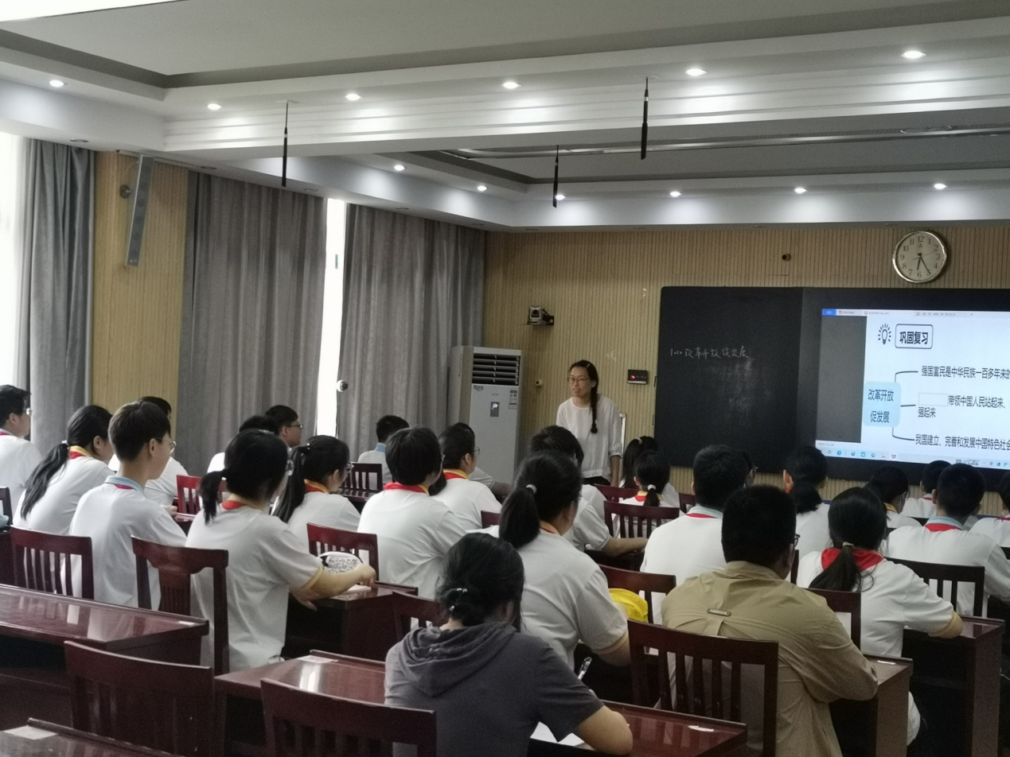

9月6日（周三）上午，区道德与法治学科教研员胡大伟老师先听了九年级陆慧英老师执教的新授课《中国腾飞谱新篇》和八年级黄梅华老师执教的《感受社会生活》，之后又一起参加了主题教研活动。此次活动，我们主要就这两节课进行探讨，如何更好地将提高学生解题能力融入到日常教学中，又商量了暑假作业展示的时间和形式以及如何开展跨学科教学。
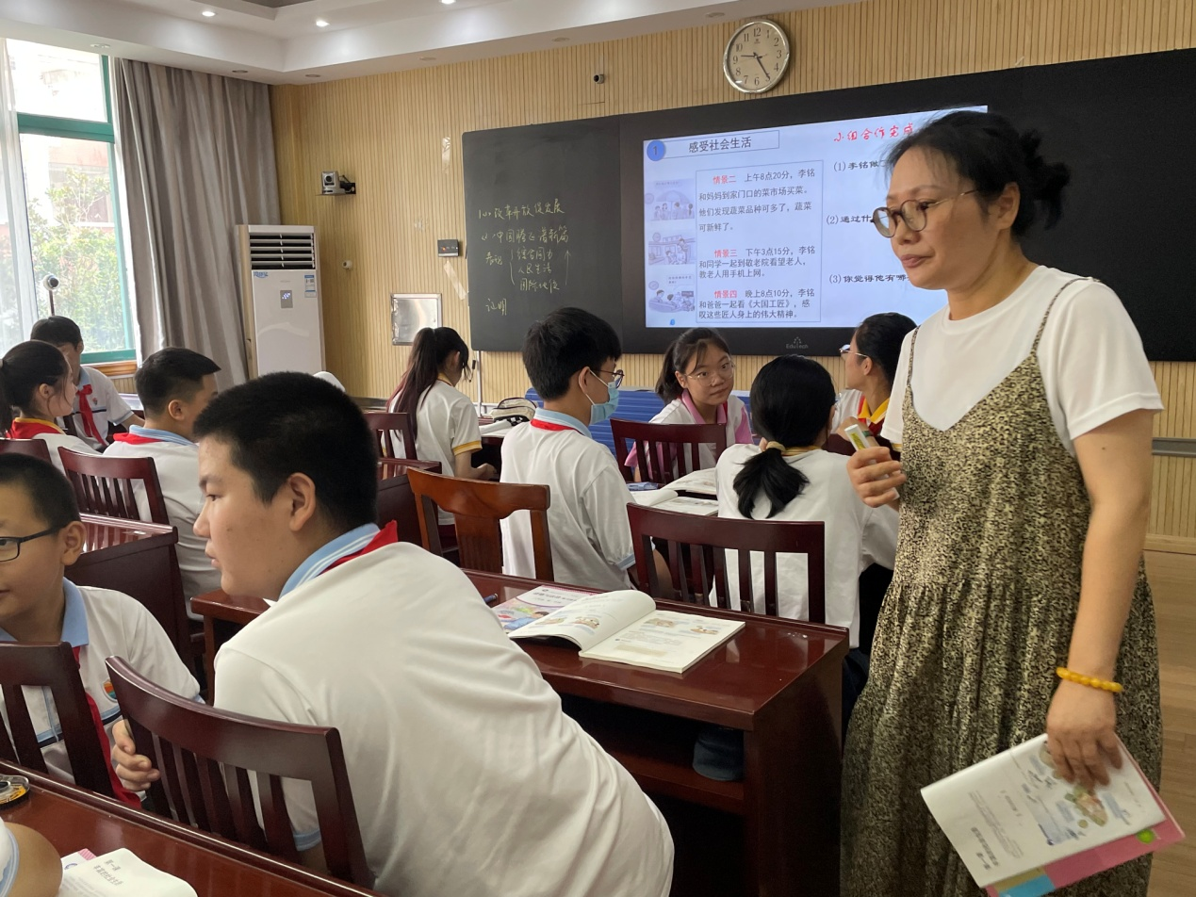

最后，教研员对我们今天的活动进行点评，肯定两位教师都能注重基础知识的巩固和能力方法的训练，注重情境创设、课堂引导和方法指导。他期望我们在课堂整体架构上，不要过多关注点状知识的学习，而要多关注结构化知识的关联度，在辅导学生解题时，要思考学生思维能力的培养、思考路径的创设和及时的检验反馈。
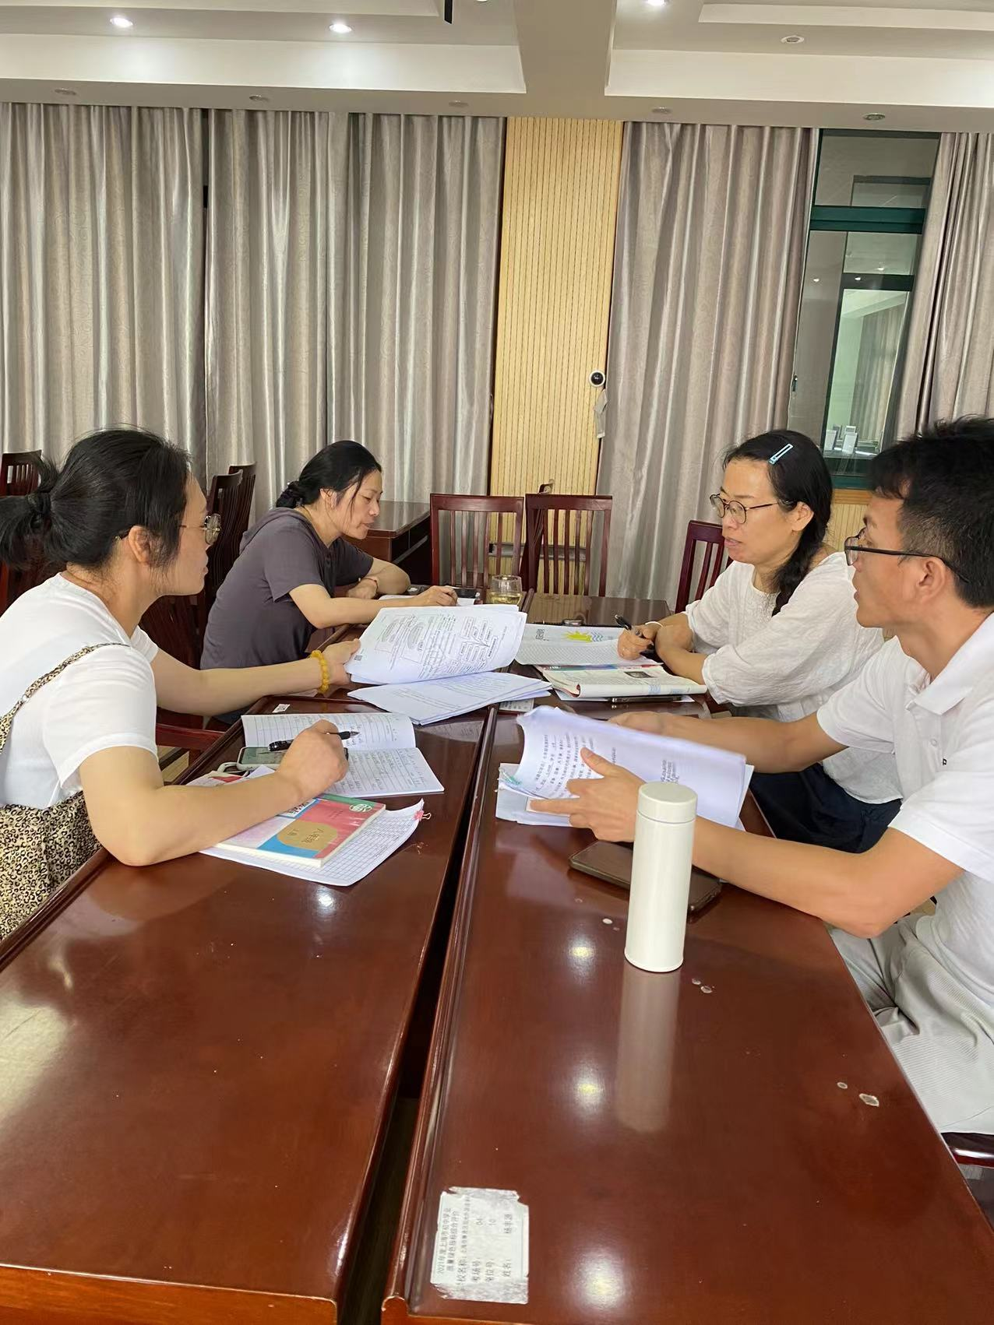
下午，区历史学科教研员朱志浩、曹敏、陆驹奕莅临指导历史教学。方丹和郭文渊两位老师执教《中华人民共和国成立》，两位老师同课异构。方丹老师站在单元视角，对教材内容进行整合，将本课分成新政权的“筹备”“诞生”和“巩固”三个板块，逻辑清晰，环环相扣。郭文渊老师基于内容主旨，精心选材与设问，提升学生分析、解读材料的能力，注重学生家国情怀养成。高怡老师执教《中国境内早期人类的代表——北京人》，通过详实的考古材料，娓娓道来的讲述，引导学生初步了解“如何认识历史”，整节课渗透证据意识。评课环节，三位执教老师进行了教学反思，听课老师各抒己见，针对3节课进行点评。
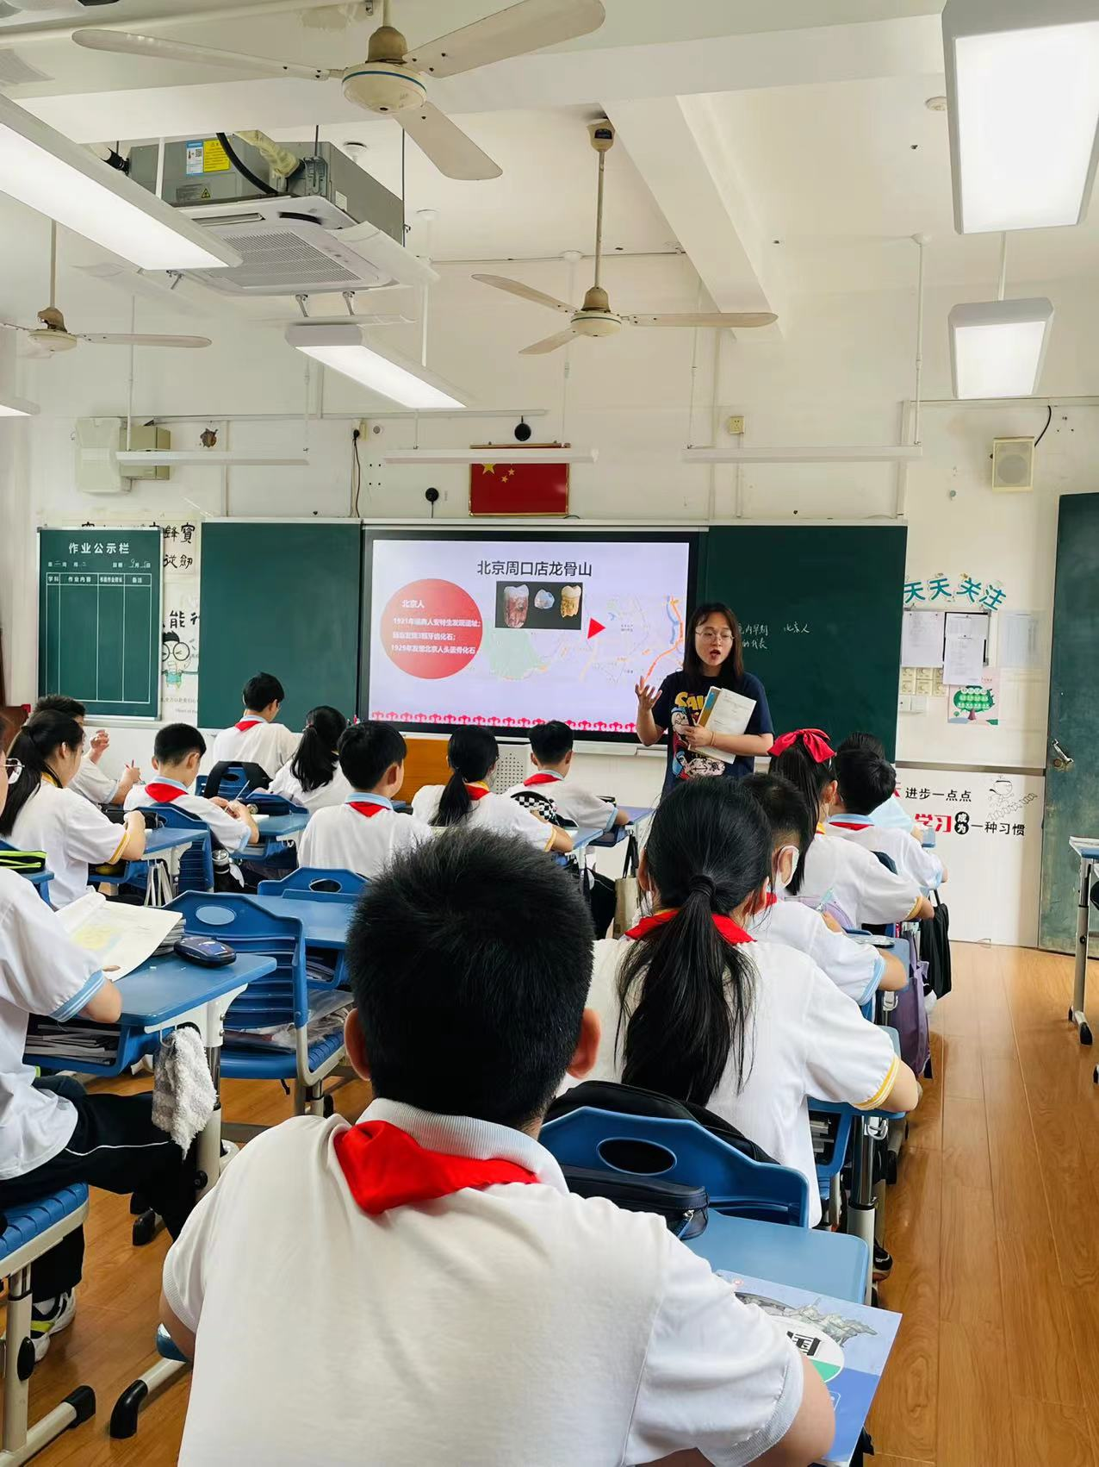
三位教研员进行点评指导，既肯定了三位老师教学中钻研教材、课堂常规扎实有效、注重史学思想方法落实等，也提出了中肯的改进建议。最后朱老师进行总结，他提醒老师们备课时要加强文本解读，一节课要有核心，要有灵魂，要有抓手。教研员的指导为老师们的教学提供了新思路。
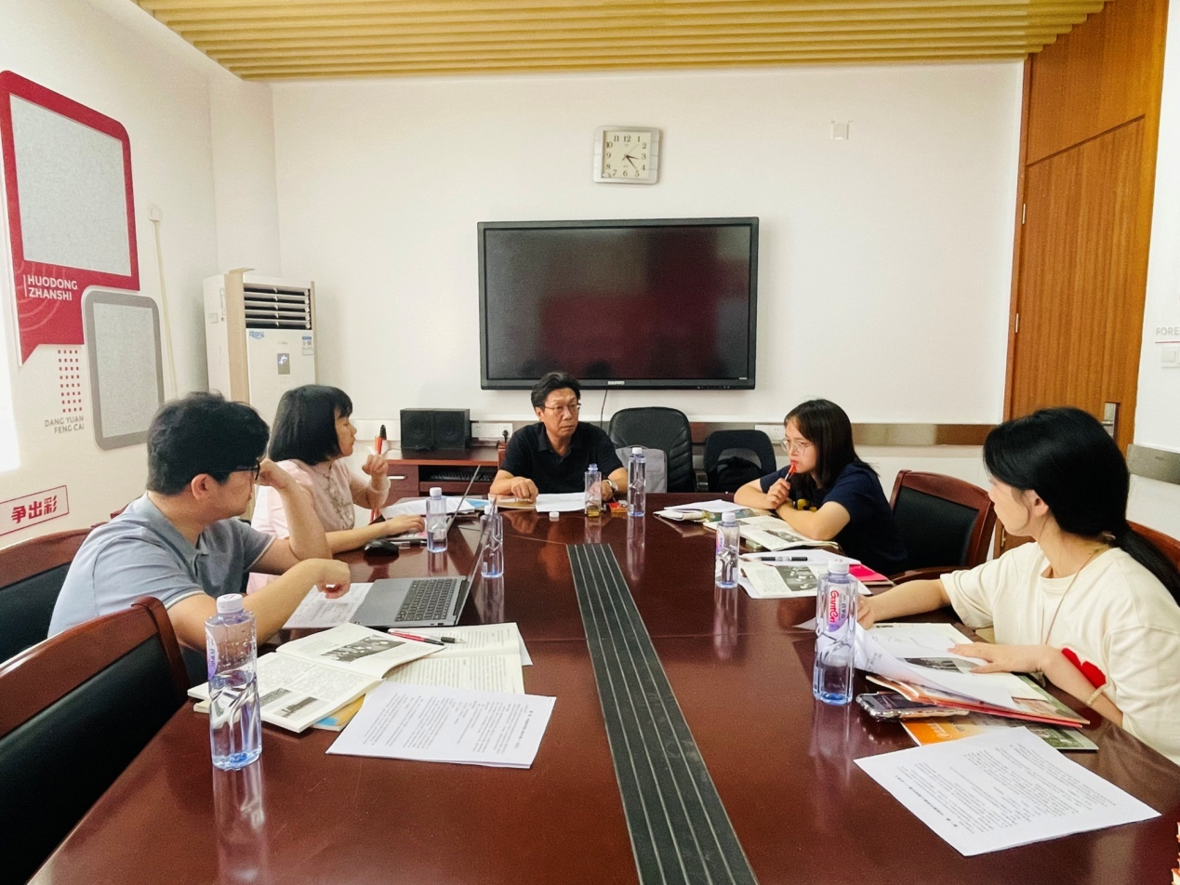
9月7日（周四）下午，区地理教研员杨洋莅临指导地理教学。薛辉老师执教九年级跨学科案例分析，从解读《上海市初中地理、生命科学跨学科案例分析终结性评价指南》入手，向学生介绍跨学科案例分析为什么考、考什么、怎么考，以样卷——青藏高原的讲解，培养学生在真实情境下解决问题的能力。
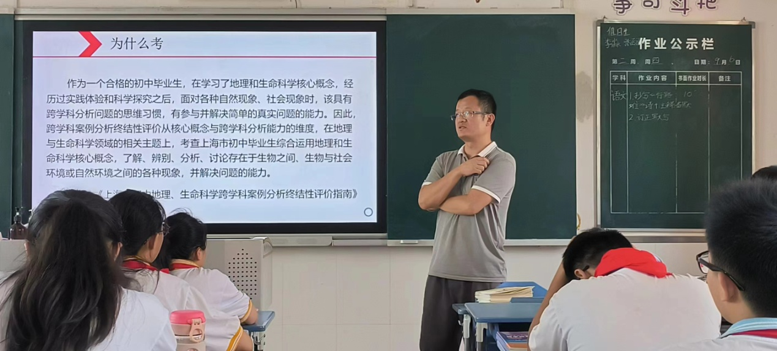
蔡雨萱老师执教六年级地理《地图语言》。在教学过程中利用问题与任务驱动，引导学生认识地图，能够阅读和提取地图上的地理信息，并利用地理信息说明和分析地理事物和现象，养成在生活中使用地图的习惯。
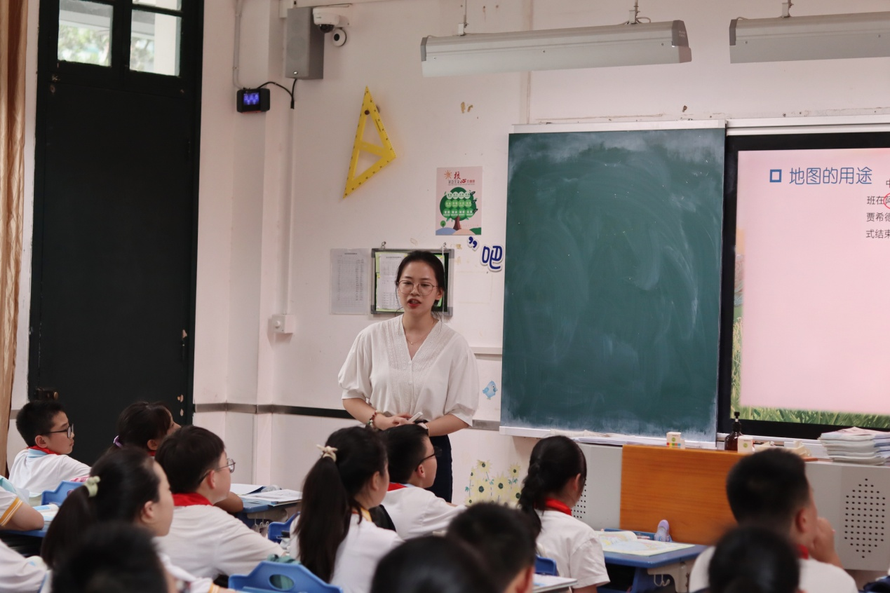
评课环节教研员提出以归纳法进行学生习题与练习的指导，将好的习题转换成一节课。同时要根据学生学情进行习题优化，关注学习困难的学生，将课堂还给学生，多鼓励学生发言与问答。
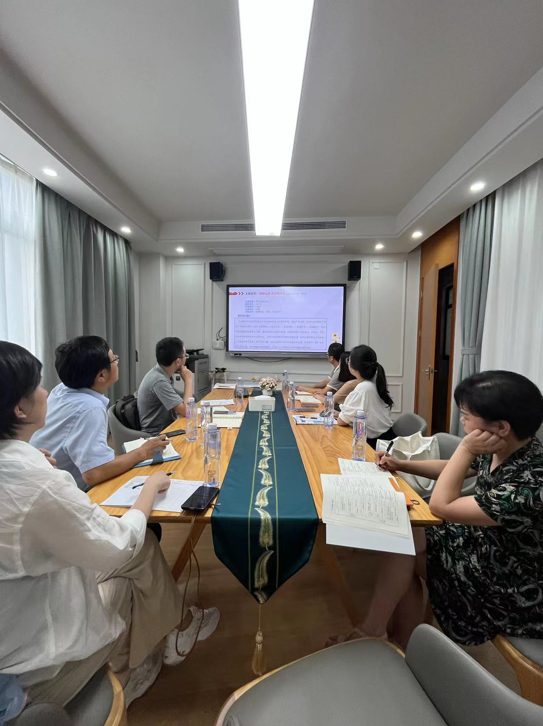
通过这次视导，教研员们的专业指导和精准把脉，进一步提升了教师对教材内容的理解，也拓宽了教师的教学视野，也促进了组内成员互相学习、探讨的团结协作精神，今后我们将再接再厉、更上一层楼。

2023年9月8日
撰稿人：陆慧英、方丹、蔡雨萱

